基隆國際工商經營研究社
2018中秋節活動

舉辦時間：107年09月22日(星期六)16:00農曆八月十三日。
活動地點：雞籠外木山景觀咖啡(基隆市中山區協和街150之2號 02-24283355) 。

參加人數：約80位。
交通：自行前往。
報名：活動參加人員，社友、眷屬(眷屬一位免費，第二位每位註冊費500元)，即日起受理報名。
活動流程
活 動 時 間 | 活 動 內 容 | 備 註
16:00-16:30 | 場地佈置/音響進場
16:30-18:00 | 社友眷屬報到/卡啦OK歡唱
18:00-18:05 | 主持人開場 | 蕙芬.湘絨
18:05-18:15 | 社長/與會貴賓致詞
18:15-18:20 | 活動介紹 | 湘絨
18:20-19:20 | 吃飯皇帝大/卡啦OK歡唱
19:20-19:40 | 中秋特別節目企劃
19:40-20:00 | 剝柚子比賽
20:00-20:30 | 中秋醉舒拳王爭霸賽(如下圖)
20:30-20:35 | 社長致謝
20:35-21:00 | 卡啦OK歡唱
21:00------ | 本屆康樂活動圓滿結束謝謝大家

社長：陳郭慎 理事：孫蕙芬 主委：黃湘絨
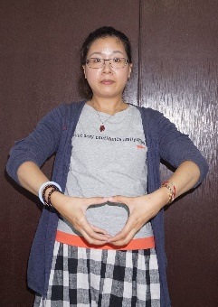
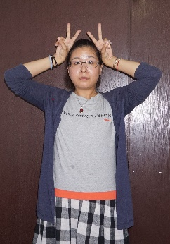
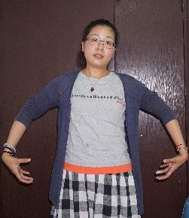

月餅阿 月餅阿
兔子阿 兔子阿

柚子阿 柚子阿
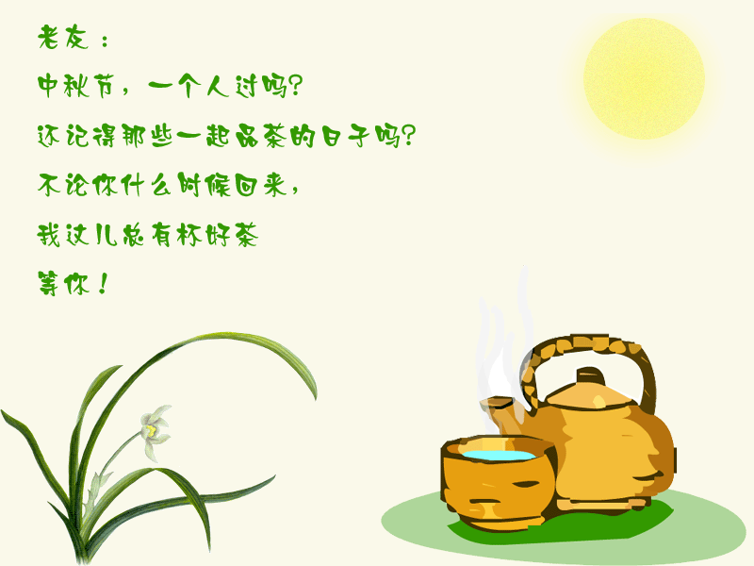

預算費用：
NO | 明 細 | 金 額 | 備註
１ | 餐費(自助式)500*80 | 40,000
２ | 表演服裝 | 2,000
３ | 柚子、月餅 | 2,000
４ | 水、酒 | 3,000
５ | 康樂道具 | 2,000
６ | 卡拉OK | 6,000
７ | 張果真前社長贊助生啤酒 | 0
8 | 黃明發理事長贊助 | 5,000
9 | 陳月英輔導社長贊助柚子 | 0
合計： |  | 60000
備註：以實際支出為準

工作人員分配：
NO | 組別 | 工作 | 名單
1 | 會場組 | 協助參加活動社友至會場時同步進行整合服裝分發
2 | 交通組 | 引導社友停車
3 | 招待組 | 本次活動採自助式~約80人，負責茶水飲料熱情招待
4 | 晚會組 | 活動執行及晚會流程安排。 | 孫蕙芬、黃湘絨
5 | 散會整理 | 會場康樂道具收齊帶走及帶來的物品清點…END
6 | 收費組 | 會場結帳
7 | 提醒 | 慶生蛋糕 | 翁秘書

